وزارة التربية والتعليم والشباب
مجلس أبوظبي التعليمي

عمل الطالب:
الصف: الثاني عشر الأدبي
الشعبة:

اقتصاد دولة الإمارات العربية المتحدة
- المقدمة
دولة الإمارات العربية المتحدة هي إتحاد فيدرالي يضم سبع إمارات، تعتبر دولة الإمارات من الدول الغنية ذات الاقتصاد المفتوح، ولديها أعلى معدل دخل للفرد وأعلى فوائض تجارية، ، فهي تمتلك 97.8 مليار برميل من احتياطيات النفط الخام الثابتة رسمياً أي نحو 7.3% من احتياطي النفط الخام في العالم، وعلى الرغم من ذلك لم تهمل دولة الإمارات دعم القطاع غير النفطي، فإن السياسات المدروسة والمدعومة بإصلاحات الهيكلية ساعدت في تعزيز دور القطاع الخاص، وأسهمت بتطوير القطاع غير النفطي لتنمية وتنويع الاقتصاد، كما عززت المرونة الاقتصادية تجاه التقلبات الخارجية.
- نظرة عامة على الاقتصاد الكلي
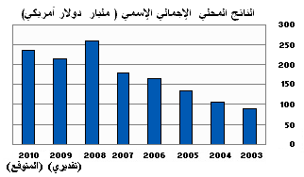
يعتبر إقتصاد دولة الإمارات العربية المتحدة ثاني أكبر إقتصاد في المنطقة حيث سجل أعلى معدلات النمو الإقتصادي في المنطقة العربية وذلك لنمو صادراتها من النفط والغاز ولإستمرارها في برامج التنويع الاقتصادي. كما إرتفع الناتج المحلي الإجمالي الإسمي بأعلى معدل سنوي ببلوغه 44.4% ليصل إلى 260.14 مليار دولار أمريكي في 2008 مقارنةً بعام 2007 حيث كانت نسبة نموه 9.8% إلى 180.8 مليار دولار أمريكي؛ مدعوماً بالنمو القوي لقطاع النفط وقطاع المنتجات النفطية والقطاعات غير النفطية. ومن المتوقع أن ينكمش الناتج المحلي الإجمالي الإسمي بنسبة -17.3% إلى 215.2 مليار دولار أمريكي في 2009، ويتوقع أن ينمو بنسبة 13.3% ليصل إلى 235.5 مليار دولار أمريكي في عام 2010.
لقد أرتفع الناتج المحلي الإجمالي الإسمي للدولة عام 2006 إلى نحو 599 مليار درهم بينما كان في عام 2005 حوالي 485 مليار درهم، ومن المؤشرات الإيجابية ارتفاع الناتج المحلي الإسمي للقطاعات غير النفطية من 312 مليار درهم عام 2005 إلى 376 مليار درهم عام 2006 وبلغت نسبة مساهمة القطاعات غير النفطية في الناتج المحلي الإجمالي الإسمي حوالي63%.

- مساهمة القطاعات الغير نفطية
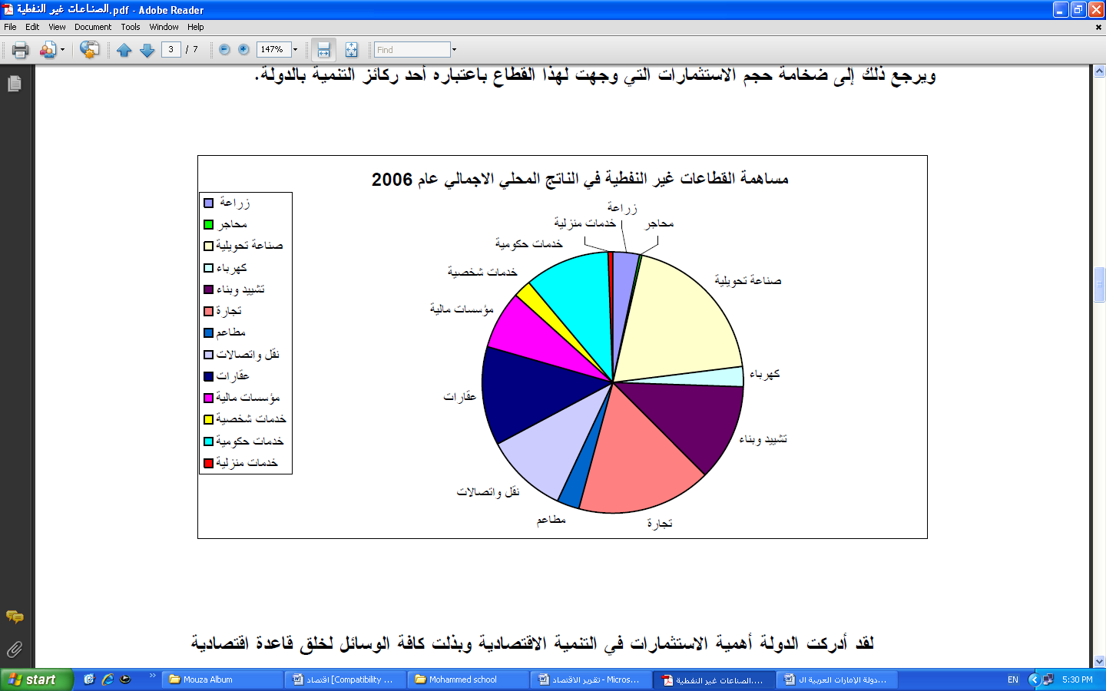
لقد أدركت الدولة أهمية الاستثمارات في التنمية الاقتصادية وبذلت كافة الوسائل لخلق قاعدة اقتصادية متوازنة من خلال تنمية القطاعات المختلفة و نشر الخريطة الاستثمارية لتشمل كافة أنحاء الإمارات. حيث تشهد الدولة نشاط استثماري على مستوى الحكومات المحلية في مشاريع متنوعة لتعزيز خدمات البنية التحتيه، كما تشجع القطاع الخاص ليساهم في البرامج الاستثمارية والدخول في مشروعات ذات طابع إنتاجي يضيف للمجتمع طاقات جديدة لخلق فرص عمل للمواطنين الخريجين الذين يزداد أعدادهم عاما بعد عام .

فلقد أدركت الدولة أهمية الاستثمارات في التنمية الاقتصادية وبذلت كافة الوسائل لخلق قاعدة اقتصادية متوازنة من خلال تنمية القطاعات المختلفة و نشر الخريطة الاستثمارية لتشمل كافة أنحاء الإمارات. حيث تشهد الدولة نشاط استثماري على مستوى الحكومات المحلية في مشاريع متنوعة لتعزيز خدمات البنية التحتيه، كما تشجع القطاع الخاص ليساهم في البرامج الاستثمارية والدخول في مشروعات ذات طابع إنتاجي يضيف للمجتمع طاقات جديدة لخلق فرص عمل للمواطنين الخريجين الذين يزداد أعدادهم عاما بعد عام .

- الخاتمة
وفي الخاتمة من الملحوظ أن الاقتصاد في دولة الإمارات العربية المتحدة يزدهر ويتقدم بشكل كبير مما يؤدي إلى العلم وتقدم، كما أن السياسات والخطط الاقتصادية المتبعة تهدف لتحقيق أكبر قدر من الاستقلال الاقتصادي وتنويع مصادر الدخل في الدولة بشكل عام، ويواكب هذا التغيير تغييرات عديدة في مجال التعليم والسياسة الخاجية والداخلية للدولة، ونتمنى من الله القادر ان يفوق امتنا في هذا المجال.

- المصادر والمراجع:
- http://www.gulfbase.com/site/interface/arabic/thegcc/uae/Economy.html
- http://www.economy.ae/Arabic/EconomicAndStatisticReports/EconomicReports/Documents/Economic%20Research%20-%20Ar/Indicator%202006-ar.pdf
- http://www.economy.ae/Arabic/EconomicAndStatisticReports/EconomicReports/Documents/National%20Abstract-Ar/National%20Abstract%202008.pdf

